电子科技大学信息与软件工程学院

**实 验 报 告**

学 号 2017221302013

姓 名 郝若帆

（实验） 课程名称 面向对象程序设计（Java）

理论教师 周帆老师

实验教师 周帆老师

**电 子 科 技 大 学**

**实 验 报 告**

**学生姓名：郝若帆 学号：2017221302013 指导教师：周帆老师**

**实验地点：信软楼西304 实验时间：2018.12.09**

1. **实验名称：JDK使用及Java基础**
2. **实验学时：2学时**
3. **实验目的：**

熟悉JDK安装和参数方法；熟悉Java的基本结构，变量，数组，数据类型。

1. **实验原理：**

1.数组：在Java中，数组是引用类型。数组类型是一种有序数据的集合，数组中在每一维上的元素具有相同的数据类型。

数组通过数组名和它的下标对数组元素访问，数组元素的下标不能越界。

数组是一个对象，数组声明不能创建对象本身，而创建一个引用。数组元素由new语句或数组初始化软件动态分配。

2.类：类是Java语言的最基本概念，组成Java程序的基本要素。类是Java的执行单位，Java运行的就是Java类本身。它封装了该类对象的变量和方法。

1. **实验内容：**

1、 完成第一章习题5，6编程。

2、 完成第二章习题7编程。

3、 编写程序，计算一个整数的各位数字之和，例如，整数20170925，则计算并显示2+0+1+7+0+9+2+5的值。

4、 打印输出斐波拉契数列。

1. **实验器材（设备、元器件）：**

PC一台

1. **实验步骤：**

1、创建工程

2、编辑程序

3、编译程序

4、调试程序

5、运行程序，分析结果

本实验4个小题目都分别按上述步骤进行。

1. **实验结果与分析（含重要数据结果分析或核心代码流程分析）**

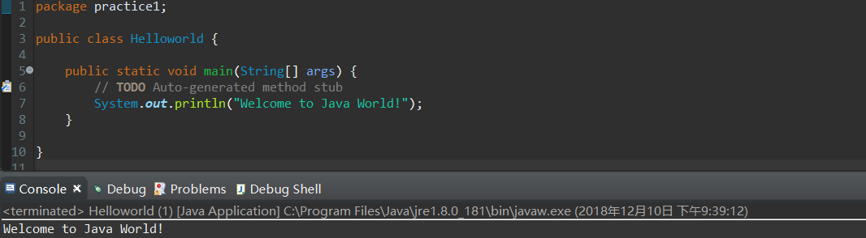第一章习题5，6编程：

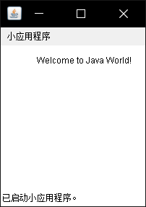

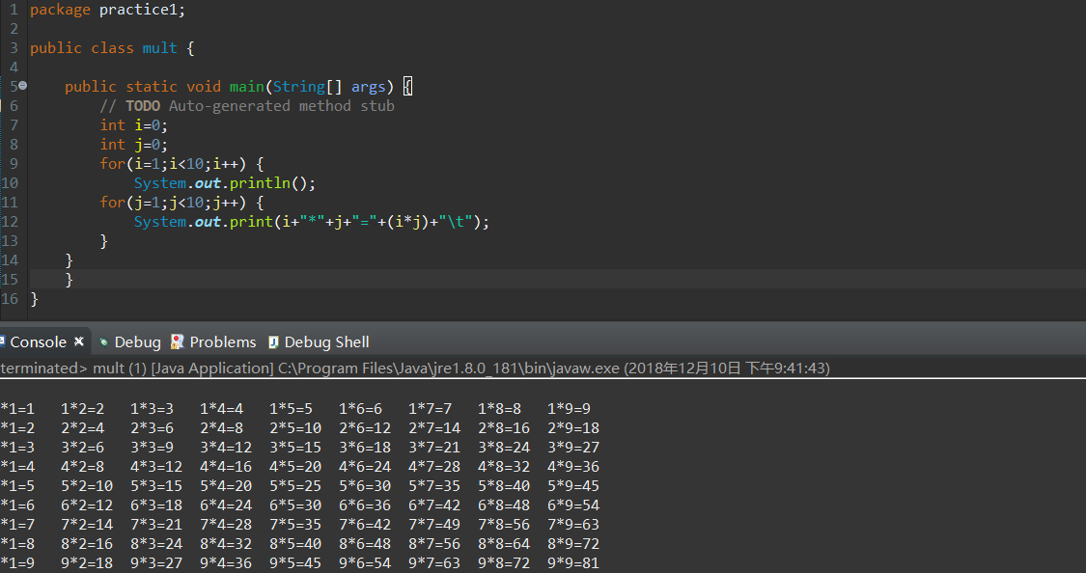第二章习题7编程：

编写程序，计算一个整数的各位数字之和：

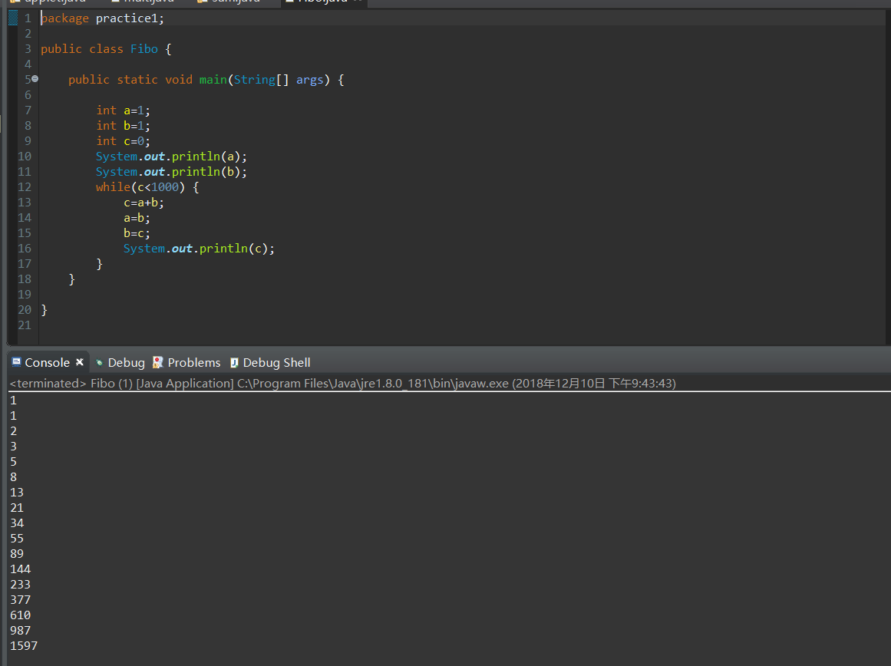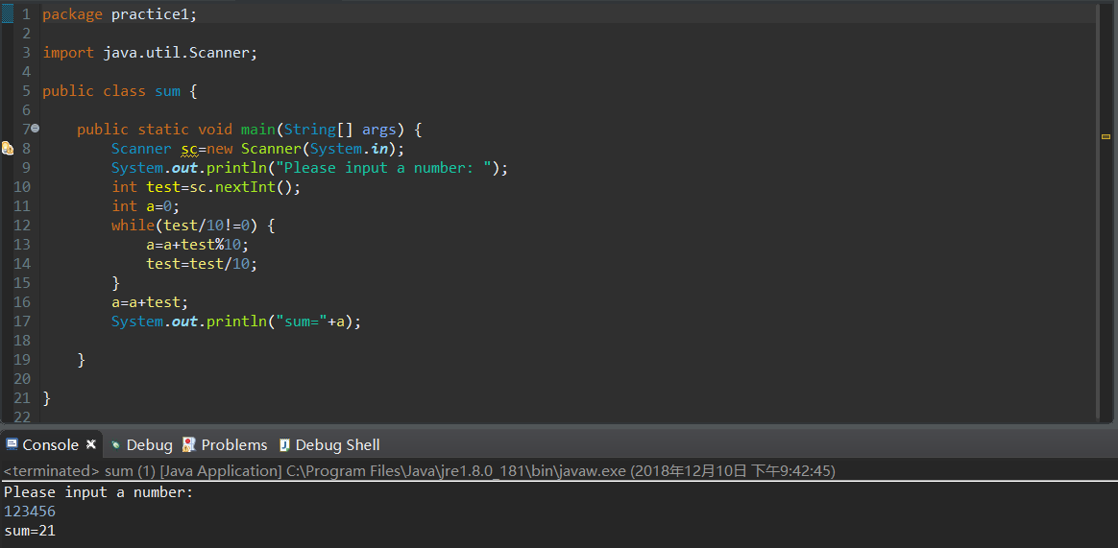打印输出斐波拉契数列：

1. **总结及心得体会：**

本次实验涉及到了对Java的基础操作与应用，是接下来进行较为复杂编程的基础，通过此次实验，我更加熟悉了java这种面向对象的编程方式，并第一次使用applet进行编程。

1. **对本实验过程及方法、手段的改进建议：**

无

**报告评分：**

**指导教师签字：**